AK při ZŠ Prokopa Holého Louny s podporou Městyse Cítoliby
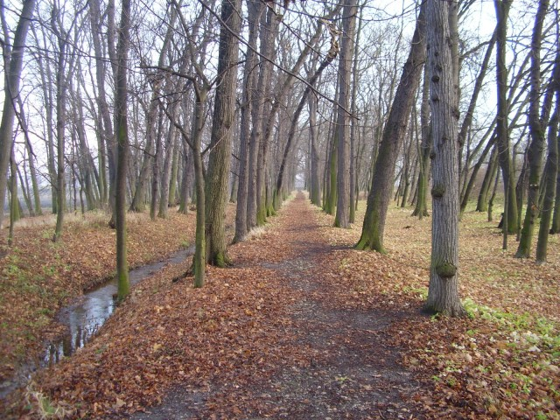
Vás zve na 2.ročník běžeckých závodů Běh Bažantnicí

Pořadatel: AK při ZŠ Prokopa Holého Louny s podporou Městyse Cítoliby
Datum a místo: 28.09.2017 od 9:30 hodin prezentace u rybníka v Bažantnici
Start: od 10:00 hodin.
Startují: žactvo, ročníky 2001 a mladší. Společný závod dorostenců, juniorů, mužů a žen, veteránů a veteránek
Tratě: od 70m do cca6 km.
Přihlášky: mailem janhrich@seznam.cz, tel. 728843517 nebo 30minut před startem.
Startovné: 20,- Kč
Ceny: medaile, diplomy a drobné ceny dle možností pořadatele. V kategorii žactva budou vyhlášeni všichni zúčastnění, dospělí na 1.-3.místě.
Kategorie: viz. časový pořad
Upozornění: pořadatelé neručí za volně odložené věci.
Parkování: viz. mapa, Tyršovo náměstí!!! Na místo startu bude umožněn vjezd pouze pořadatelům.
Sdělení: závod je součástí „LOUNSKÉHO BĚŽECKÉHO POHÁRU 2017“

Časový pořad:

10:00 – 70m(roč. 2012 a mladší) – rodiče s dětmi, po doběhnutí dostanou ceny všechny děti –travnatá rovinka
10:05 – 150m – broučci(hoši) – ročníky 2010 a 2011 – start u první křižovatky
10:10 – 150m – berušky(dívky) – ročníky 2010 a 2011 - start u první křižovatky
10:15 – 350m – minipřípravka hoši – ročníky 2008 a 2009 – 1 kolo po modré
10:20 – 350m – minipřípravka dívky – ročníky 2008 a 2009 - 1 kolo po modré
1.blok vyhlášení
10:40 – 350m – přípravka hoši – ročníky 2007 a 2006 - 1 kolo po modré
10:45 – 350m – přípravka dívky – ročníky 2007 a 2006 - 1 kolo po modré
10:50 – 900m – mladší žáci – ročníky 2005 a 2004 - 1 kolo po červené
10:55 – 900m – mladší žákyně – ročníky 2005 a 2004(950m) – 1 kolo po červené
11:00 – 900m – starší žáci – ročníky 2002 a 2003 - 1 kolo po červené
11:05 – 900m – starší žákyně – ročníky 2002 a 2003 - 1 kolo po červené
2.blok vyhlášení
11:30 – cca6000m – muži(roč. 2001-1978), veteráni A(roč. 1977-1958), B(1957-st.) – 6 kol po červené
11:30 – cca4000m - ženy (roč. 2001-1983), veteránky(roč. 1982 a starší) – 4 kola po červené

Vyhlášení žactva průběžně. Vyhlášení dospělých od 12:30 hodin.

Místo pro parkování a místo startu(10-15minut chůze)
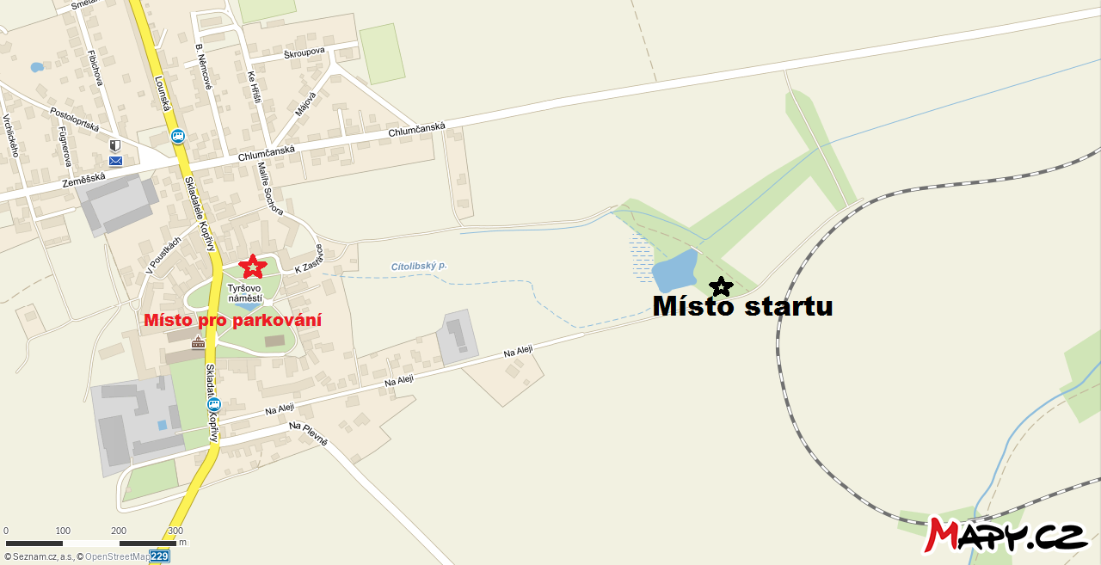
Značení běžeckých tratí
